BAC PROFESSIONNEL  Métiers de l’ entretien des textiles | PÔLE 2  Activité 2 : Entretien des articles  Activités 3 : Finition des articles  Activités 4 : Santé hygiène sécurité environnement |  |  | Bloc de compétences  2
BAC PROFESSIONNEL  Métiers de l’ entretien des textiles |  |  |  | CCF/PONCTUEL
BAC PROFESSIONNEL  Métiers de l’ entretien des textiles |  |  |  | Durée estimée : 2 h
Option B PRESSING | ÉPREUVE E 31 TRAITEMENT DES ARTICLES |  |  | Coefficient 10
Compétences évaluées :  C5 : Identifier les procédures adaptées  C6 : Préparer le processus de production  C7 : Mettre en œuvre les procédés d’entretien des articles  C8 : Mettre en œuvre les opérations de finition des articles  C9 : Préparer les articles en vue de la livraison  C10 : Maintenir les équipements et système en état de fonctionnement  C11 : Assurer la mise en œuvre des règles d’hygiène , de santé, de sécurité et de protection de l'environnement |  |  | Objectif de l’évaluation  Apprécier l’aptitude du candidat à réaliser les tâches relatives aux activités définies dans le référentiel et portant sur les techniques d’entretien et sur la finition des articles
Problème technique à résoudre : Vous occupez le poste d’entretien des articles et on vous demande d'identifier les procédures adaptées,. Préparer le processus de production et mettre en œuvre les procédés d'entretien des articles et de finition des articles. Enfin vous devez préparer les articles en vue de la livraison tout en respectant les règles d'hygiène, de santé, de sécurité et de protection de l'environnement.
Ressources mises à disposition |  | Moyens mobilisés
- Tissuthèque  - Code d'entretien  - Étiquette de composition  - Fiche de procédure de détachage et de pré détachage  - Fiche de données sécurité et utilisation des produits de détachage et de pré brossage  - Fiche de procédures et de chargement des matériels et des équipements  - Fiche de sécurité au poste  - Programme de lavage  - Programme de séchage  - Fiche techniques de repassage  - Fiche de méthode de pliage  - Fiches techniques du matériel de réfection  - Document de suivi des articles  - Procédure de reconstitution des lots  - Procédure d’enregistrement du suivi des articles  - Procédure de stockage  - Documents techniques des différents matériels  - Procédures constructeur de maintenance préventive et corrective  - Fiches de consignes de sécurité et d’hygiène à chaque poste de travail  - Documents de suivi et d’entretien des équipements (format papier ou format numérique en ligne). |  | - Filet  - Bac ;  - Cabines de détachage avec aspiration intégrée  - Produits adaptés  - EPI  - Chariots d’articles sales triés  - Matériels équipés de programmes adaptés  - Systèmes de distribution automatisés des produits  - Chariot ergonomique  - Séchoir  - Cintres, chevalets  - Cabine d’apprêtage et/ou lave-linge  - Produits adaptés aux techniques mises en œuvre  - Matériels de finition  - Table de pliage  - Matériels de répartition des articles  - Moyens d’identification (tickets, noms, puces, codes-barres)  - Emballeuse  - Petites fournitures (cartons, sachets, clips, protections des cintres)  - Armoires, rolls, étagères, meubles de stockage  - Matériels et équipements déployés dans l’activité  - Outillages appropriés  - Systèmes de ventilation et d’aération spécifique

Travail demandé
A2 - T1 Trier les articles
T2 Réaliser les opérations de prétraitement
T3 Charger/décharger les lots d'articles
T4 Mettre en œuvre les processus de lavage ou de nettoyage des articles
A3 - T1 Sécher les articles
T2 Apprêter les articles
T3 Repasser les articles
T4 Plier les articles
T5 Réparer les articles
T6 Conditionner les articles
T7 Stocker les articles
A4 - T1 Réaliser des opérations de maintenance de 1 niveau
T2 Mettre en œuvre et appliquer les règles d'hygiènes et de santé de sécurité et de protection de l'environnement

Compétences évaluées | Poids de la compétence
- Identifier les procédures adaptées | 5%
- Préparer le processus de production | 10%
- Mettre en œuvre les procédés d'entretien des articles | 15%
- Mettre en œuvre les opérations de finition des articles | 30%
- Préparer les articles en vue de la livraison | 20%
- Maintenir les équipements et les systèmes en état de fonctionnement | 10%
- Assurer la mise en œuvre des règles d'hygiène, de santé, de sécurité et de protection de l'environnement | 10%

Nom : Prénom : | Date :
Emargement : Nom, prénom, signature

Le représentant de l’équipe pédagogique : Le représentant de la profession :

BACCALAURÉAT PROFESSIONNEL
MÉTIERS DE L’ENTRETIEN DES TEXTILES
OPTION B PRESSING
Épreuve E31 : TRAITEMENT DES ARTICLES

POLE 2
Première situation
Activité 2 : Entretien des articles
Activité 4 : Sante hygiène sécurité environnement
CORRECTION

Grille d’évaluation des compétences

Compétences évaluées | Critères d'évaluation | non | 0 | 1/3 | 2/3 | 3/3
Compétence C5 – Identifier les procédures adaptées
C5.1 – Réaliser les tests de traitement | - Réalisation des tests diagnostiquée
C5.1 – Réaliser les tests de traitement | - Choix de test adapté
C5.1 – Réaliser les tests de traitement | - Tests réalisés conformes
C5.2 – Choisir la procédure de traitement adaptée à l’activité à réaliser | - Procédures de traitement identifiées
 | - Procédure choisie adaptée à l’activité
Compétence C6 – Préparer le processus de production.
C6.1 – Gérer son activité | - Poste de travail organisé
C6.1 – Gérer son activité | - Choix des équipements adaptés
C6.1 – Gérer son activité | - Flux réguliers de production assurés
C6.1 – Gérer son activité | - Productivité optimisée
C6.2 – Réaliser les opérations préliminaires au traitement des articles | - Articles préparés pour garantir leur intégrité*P
 | - Composition des lots homogènes adaptés aux traitements
 | - Composition des lots adaptés aux capacités des équipements
Compétence C7 – Mettre en œuvre les procédés d’entretien des articles
C7.1 – Réaliser les opérations de prétraitements *P | - Choix et utilisation des matériels et des produits adaptés
C7.1 – Réaliser les opérations de prétraitements *P | - Procédures de pré-brossage et de pré-détachage appliquées
C7.1 – Réaliser les opérations de prétraitements *P | - Taches et salissures éliminées dans le respect de l’intégrité de l’article
C7.2 – Conduire les opérations de nettoyage et de lavage | - Choix du matériel de nettoyage ou de lavage *P
C7.2 – Conduire les opérations de nettoyage et de lavage | - Chargement adapté aux capacités des matériels
C7.2 – Conduire les opérations de nettoyage et de lavage | - Procédures de mise en route
C7.2 – Conduire les opérations de nettoyage et de lavage | - Programmes sélectionnés et produits utilisés adapté aux articles
C7.2 – Conduire les opérations de nettoyage et de lavage | - Déchargement effectué dans le respect des procédures
Compétence C10 : maintenir les équipements et système en état de fonctionnement
C10.1 - Réaliser la maintenance de 1er niveau | - Poste de travail en état de fonctionnement
C10.1 - Réaliser la maintenance de 1er niveau | - Programme de maintenance automatisée des matériels activé*P
C10.1 - Réaliser la maintenance de 1er niveau | - Opérations de maintenance de premier niveau réalisées
Compétence C11 : assurer la mise en œuvre des règles d’hygiène , de santé, de sécurité et de protection de l'environnement
C11.1 – Organiser le poste de travail | - Fiche de poste respectée
C11.1 – Organiser le poste de travail | - Poste de travail ordonné et conforme aux règles d’hygiène, de santé et de sécurité en vigueur
C11.2 – Appliquer les mesures de prévention liées aux risques de l’activité | - Risques liés aux postes de travail identifiés
 | - Mesures de prévention associées aux risques liés à l’activité identifiées
 | - Mesures de prévention associées aux risques liés à l’activité appliquées
C11.3 – Appliquer les gestes et les postures appropriés à l’activité | - Gestes et postures appropriés, identifiés
 | - Gestes et postures appropriés, appliqués
 | - Amélioration des conditions de travail proposée
C11.5 – Mettre en œuvre les règles d’hygiène et de sécurité en vigueur | - Règles d’hygiène, de sécurité et de protection de l’environnement appliquées

Nom : Prénom : | Date :
Émargement : Nom, prénom, signature :

BACCALAURÉAT PROFESSIONNEL
MÉTIERS DE L’ENTRETIEN DES TEXTILES
OPTION B PRESSING
Épreuve E31 : TRAITEMENT DES ARTICLES

POLE 2
Deuxième situation
Activité 3 : Finition des articles
CORRECTION

Grille d’évaluation des compétences

Compétences évaluées | Critères d'évaluation | non | 0 | 1/3 | 2/3 | 3/3
Compétence C8 – Mettre en œuvre les opérations de finition des articles
C8.1 – Conduire la procédure de séchage | - Choix du matériel de séchage adapté
C8.1 – Conduire la procédure de séchage | - Chargement adapté aux capacités des matériels
C8.1 – Conduire la procédure de séchage | - Programmes sélectionnés adaptés
C8.1 – Conduire la procédure de séchage | - Procédures de mise en route et de contrôle du cycle respectées
C8.1 – Conduire la procédure de séchage | - Déchargement effectué dans le respect des procédures
C8.1 – Conduire la procédure de séchage | - Productivité respectée
C8.2 – Mettre en œuvre les techniques d’apprêtage*P des articles | - Articles à apprêter identifiés
 | - Choix et utilisation des matériels et des produits adaptés
 | - Procédures d’apprêtage respectées
C8.3 – Mettre en œuvre les techniques de réparation des articles | - Articles à réparer identifiés
 | - Techniques de réparation respectées
 | - Articles réparés dans le respect de l’intégrité
C8.4 – Mettre en œuvre les techniques de repassage et de remise en forme des articles | - Choix et utilisation des matériels adaptés
 | - Qualité du repassage et de remise en forme en adéquation avec le service proposé par l’entreprise
 | - Productivité assurée en adéquation avec le service proposé respectée
 | - Intégrité et présentation de l’article sur cintre conformes
C8.5 – Mettre en œuvre les techniques de pliage | - Articles repérés et pliés selon la procédure
C8.5 – Mettre en œuvre les techniques de pliage | - Qualité du repassage préservée
C8.5 – Mettre en œuvre les techniques de pliage | - Productivité assurée en adéquation avec le service proposé respectée
C8.5 – Mettre en œuvre les techniques de pliage | - Présentation de l’article conforme
Compétence C9 – Préparer les articles en vue de la livraison
C9.1 – Reconstituer les lots | - Articles à livrer identifiés et inventoriés
C9.1 – Reconstituer les lots | - Lots reconstitués
C9.1 – Reconstituer les lots | - Étiquetage du lot ou des articles conforme
C9.1 – Reconstituer les lots | - Écarts concernant la livraison signalés et notifiés
C9.2 – Conditionner le lot ou l’article | - Choix des matériels et des produits nécessaires adapté
C9.2 – Conditionner le lot ou l’article | - Utilisation des matériels conforme
C9.2 – Conditionner le lot ou l’article | - Lot ou article emballé selon la procédure
C9.3 – Stocker le lot ou article | - Choix des matériels nécessaires adapté
C9.3 – Stocker le lot ou article | - Utilisation des matériels conforme
C9.3 – Stocker le lot ou article | - Lot ou article stocké selon la procédure

Nom : Prénom : | Date :
Émargement : Nom, prénom, signature :

LA PRÉPARATION
LE DÉTACHAGE

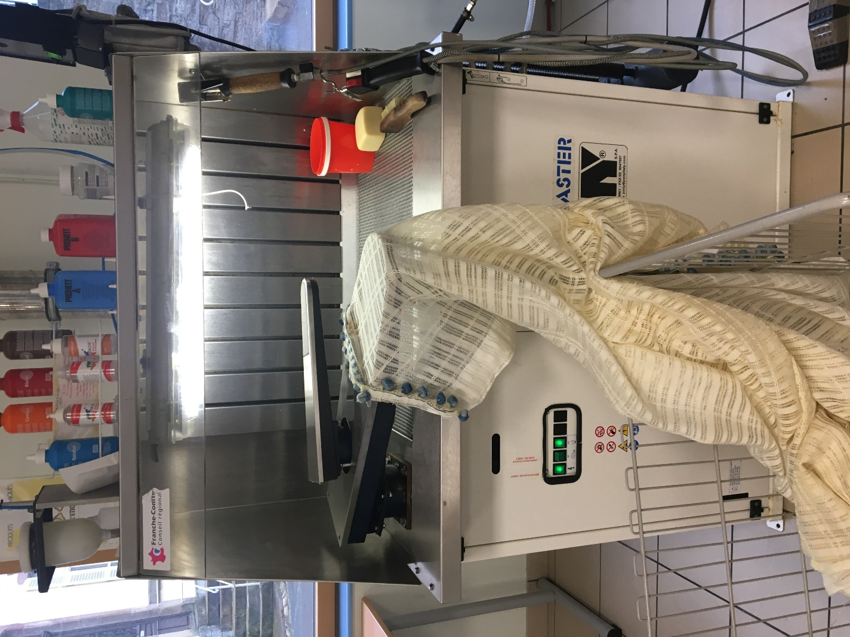

BACCALAURÉAT PROFESSIONNEL
MÉTIERS DE L’ENTRETIEN DES TEXTILES
OPTION B PRESSING
Épreuve E31 : TRAITEMENT DES ARTICLES
Première situation
CORRECTION
Compétences évaluées :
C5.1 – Réaliser les tests de traitement  C5.2 – Choisir la procédure de traitement adaptée à l’activité à réaliser  C6.1 – Gérer son activité  C6.2 – Réaliser les opérations préliminaires au traitement des articles  C7.1 – Réaliser les opérations de prétraitements *P | C10.1 - Réaliser la maintenance de 1er niveau  C11.1 – Organiser le poste de travail  C11.2 – Appliquer les mesures de prévention liées aux risques de l’activité  C11.3 – Appliquer les gestes et les postures appropriés à l’activité  C11.5 – Mettre en œuvre les règles d’hygiène et de sécurité en vigueur

Problématique : Noah est au poste de détachage, il vérifie les articles traités avant de les mettre en machine. Il constate qu'un article "rideau" est endommagé. En effet, les fils du tissu sont sectionnés par endroit à l 'emplacement d'une tache de couleur marron qui a été traitée. Cette tache a fait l'objet de réserves à la réception.
Noah doit rechercher les causes de toutes cette dégradation dans le cadre de la démarche qualité de l’entreprise.
Analyse : Noah doit tout d'abord réaliser une étude sur le tissu utilisé pour le rideau afin de déterminer les risques lors de son traitement. Il doit identifier la tâche et le produit nécessaire à son traitement. De plus, il doit procéder au détachage en utilisant les outils nécessaires. Il doit détacher tout en conservant l'intégrité de l'article et en respectant les règles de sécurité. Enfin il doit réaliser la maintenance de premier niveau afin d'entretenir le matériel.
Tâche Problème de dégradation
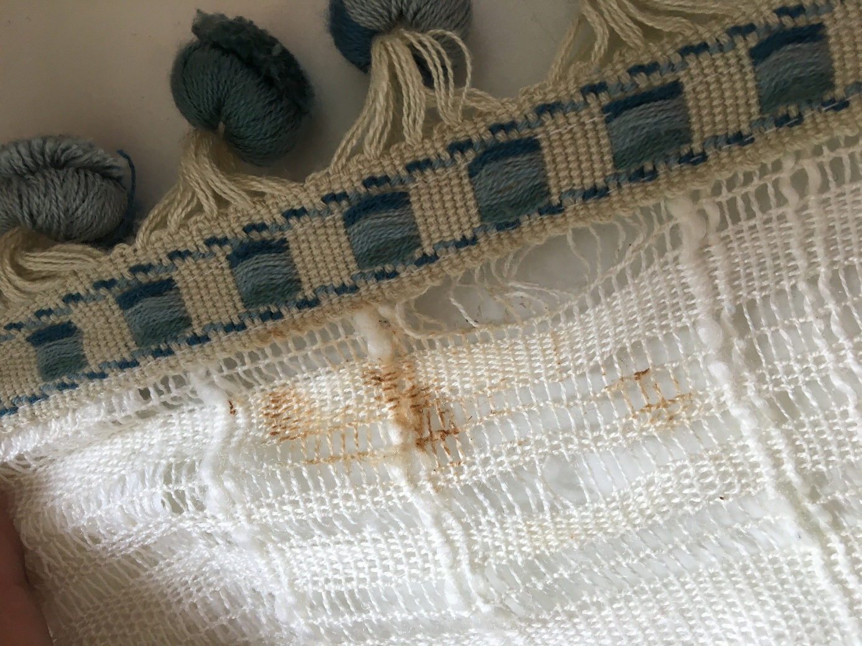
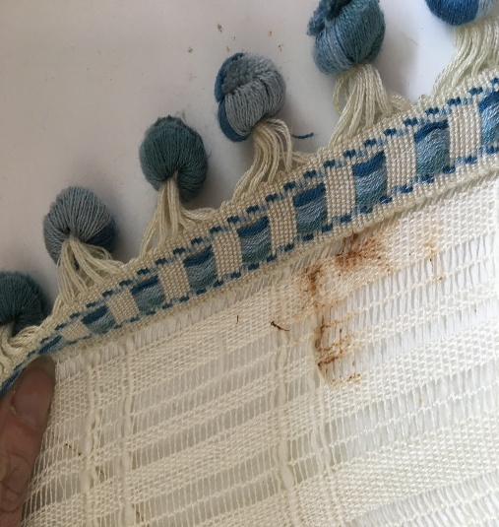

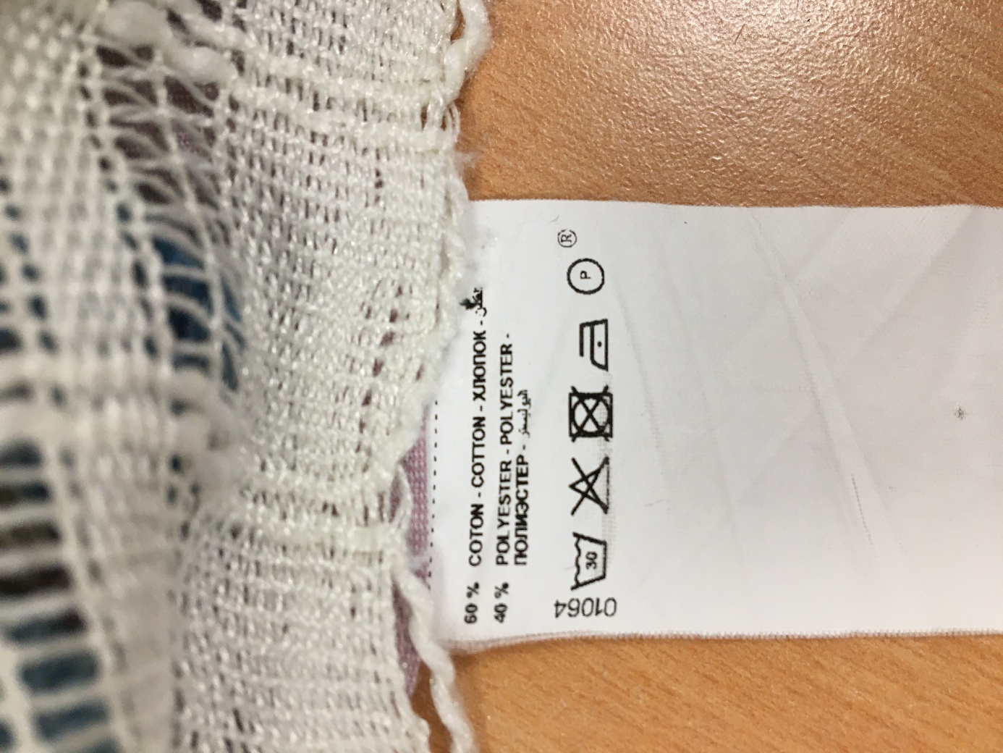

Le rideau comporte cette étiquette

1. Examiner le tissage du rideau et donner ses particularités
- tissage lâche
- tissage souple
- tissage ajouré et irrégulier
2. Identifier deux risques possible sur le tissage du rideau lors du détachage
- les fils peuvent s'écarter
- les fils peuvent se couper

3. Décoder les 5 pictogrammes du code d'entretien
- lavage à 30°
- chlorage interdit
- séchage en tambour interdit
- repassage fer 110 °
- nettoyage à sec autorisé

4. Indiquer les origines de chaque matière et compléter le tableau ci-dessous :
Matière | Origine | Risque lié à la température (vapeur du pistolet de détachage)
Coton | Naturelle végétale | aucun
Polyester | Chimique synthétique | Crains la chaleur

5. Indiquer par une (X) sur ce tableau les éléments déterminants des 4 taches ci-dessous:
La tache | La couleur | L’odeur | Le touché | L’aspect | La forme
Terre |  |  | X | X
Rouille | X
Chocolat |  |  | X | X
Moutarde | X | X | X | X

- Caractériser ainsi la tache observée sur le rideau : rouille

6. Identifier et choisir à l’aide d’une (X) un équipement / outil adapté pour le détachage du rideau. Compléter le tableau ci-dessous.
Equipement/outil | Nom | Fonctionnalité | Précautions d'usage | Risques | Choix judicieux pour le détachage du rideau
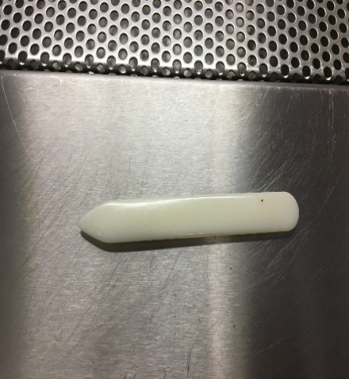 | Os ou spatule | Gratter  Faire pénétrer le produit  Diminuer la surface de contact du produit | Ne pas appuyer fortement  Ne pas gratter des matières et couleur fragile | Faire un trou  Blanchir la fibre  Écarter les fibres | X
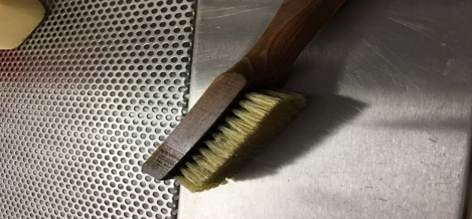 | Brosse poil souple | Faire pénétrer en douceur le produit. | Éviter d'étendre la tache | Étaler la tache sur le vêtement
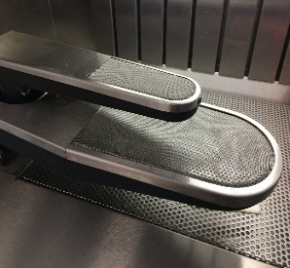 | Jeannette | Détacher des petites surface | Poser un papier absorbant sur la jeannette pour empêcher la propagation de la tache et du produit. Et pour la garder propre. | Risques de salir le tissu  Risques de s'accrocher dans les vis | X
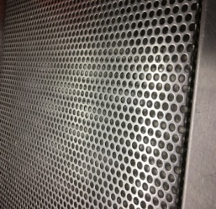 | Grille | Détacher des grandes surfaces | Ne pas utiliser pour une matière fragile | Percer le tissu à travers les trous de le grille
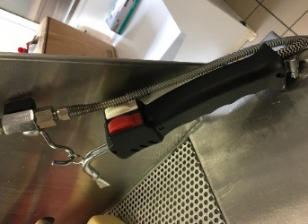 | Pistolet | Envoyer de la vapeur et de l eau | Risque de fibrillation  Bruler la fibre | Risque de fibrillation  Bruler la fibre

7. Choisir parmi les produits ci-dessous, le produit le plus adapté pour enlever la tâche du rideau
Produits | Élimine les taches contenant des tanins  (Prenett A) | Élimine les taches contenant de l'amidon et de l'albumine  (Prenett B) | Élimine les taches solubles au solvant  (Prenett C) | Élimine les tache de rouille  (Polium) | Élimine les taches de gras (chimique) et maigre (polymère)  (Quikol)

Choix du produit à utiliser : Polium
8. Compléter le tableau ci-dessous portant sur les caractéristiques des pictogrammes du produit utilisé :
 | Signification | Danger lié à l’utilisation | Précautions d’usage
 | Irritant | Irrite les voies respiratoires et cutanées | Travailler dans endroit ventilé  Porter des équipements de protection
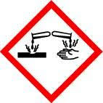 | Corrosif | Attaque la peau et les métaux | Porter des équipements de protection

9. Décrire ci-dessous la procédure adaptée au traitement de la tache identifiée
Tache identifiée | Procédure de traitement de la tache
rouille | - Poser l'article taché sur la jeannette  - Envoyer de l'air comprimé  - Enlever  - Poser un papier absorbant sur la jeannette  - Poser l'article  - Appliquer quelques gouttes de produit  - Faire pénétrer produit avec l'os  - Laisser agir  - Renouveler si nécessaire  - Mettre en machine

10. Lister les équipements de protection individuelle et collective nécessaires pour réaliser le détachage
- Mise en fonction de l'aspiration de la cabine
- Gants
- Blouse manche longue
- Lunettes
11. Sur quel document officiel peut-on s’appuyer pour analyser les caractéristiques du produit à utiliser dans le cadre de cette opération de détachage ?
la fiche de données de sécurité renseigne l'utilisateur sur le produit. Elle comporte 16 rubriques par exemple
- Nom du fabriquant
- Nom du produit
- Composition du produit
- Moyen de protection à prendre
- Moyen d'élimination
- Stockage
- Le PH
- Le mode d'acheminement

12. Quelles opérations de maintenance de premier niveau sont à effectuer sur la cabine de détachage ?
- Vider les bidons de récupération des produits usagés
- Nettoyer la cabine après utilisation
- Remplir le bidon de pré brossant et d'eau

13. Compléter la fiche suiveuse donnée en annexe 1 qui permet d’assurer une traçabilité des traitements effectués sur le rideau (numéro de ticket 1224)
Voir annexe 1

14. Réaliser l'actigramme de la cabine de détachage (préciser les besoins pour fonctionner et les rejets)

énergie électrique énergie pneumatique produit eau vapeur

article
traité

Articles détacher

article
taché

produit usagé

aire vicié
cabine de détachage

15. Indiquer les dysfonctionnements et/ou règles de base non observées dans le cadre de la procédure de traitement de la tâche et qui ont engendré les dégradations constatées sur l’article.
- il a détaché sur la grille mauvais choix d'équipement
- il a gratté trop fort avec l'os mauvaise technique utilisée

Synthèse concernant la première situation :
Les caractéristiques du tissu : le tissage est visiblement fragile, la composition coton/polyester est délicate.
Les produits et méthodes utilisés : l'utilisation de produits inadaptés pour le traitement des articles et une mauvaise manipulation peuvent conduire à la dégradation de la fibre.
Les outils de détachage et équipement de détachage utilisé: Un mauvais choix peut entrainer une détérioration de l'article

LE TRI
LE LAVAGE

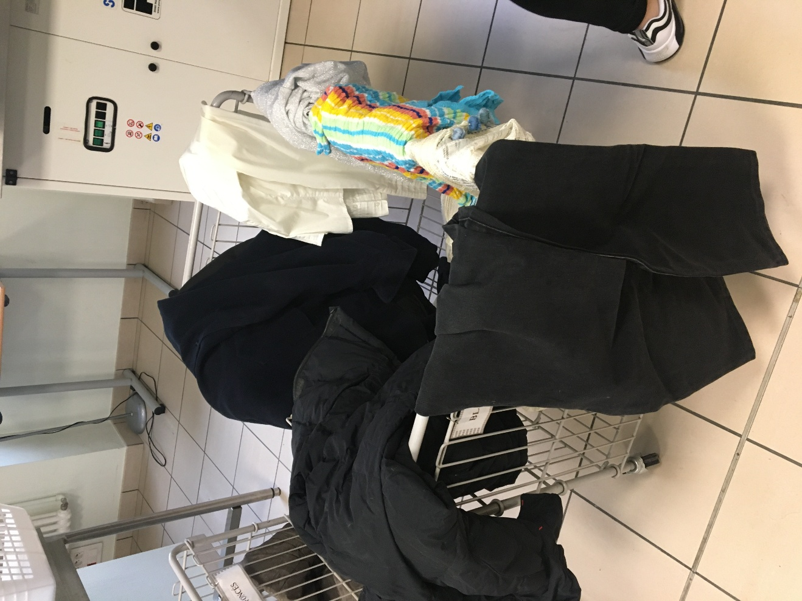
BACCALAURÉAT PROFESSIONNEL
MÉTIERS DE L’ENTRETIEN DES TEXTILES
OPTION B PRESSING
Épreuve E31 : TRAITEMENT DES ARTICLES
Première situation
Compétences évaluées :
C5.2 – Choisir la procédure de traitement adaptée à l’activité à réaliser  C6.1 – Gérer son activité  C6.2 -réaliser les opérations préliminaire au traitement des articles  C7.2 – Conduire les opérations de nettoyage et de lavage | C11.1 – Organiser le poste de travail  C11.3 – Appliquer les gestes et les postures appropriés à l’activité  C11.5 – Mettre en œuvre les règles d’hygiène et de sécurité en vigueur

Problématique : Noah est au poste de tri et de mise en machine, il décharge un lot d’articles et constate qu'un article « rideau » est endommagé. Le rideau est emmêlé autour d’un blouson et certaines fibres du tissu le constituant sont agrippées à la fermeture de type « velcro » du blouson.
Autre constats :
- La couleur du rideau, initialement beige est devenue entièrement grise.
- Les fils du tissu sont sectionnés par endroit plus particulièrement à l’emplacement d’une tâche de couleur marron. Cette tâche avait été au préalable traitée dans le même pressing et a fait l'objet de réserves à la réception.
Noah doit rechercher les causes de toutes ces dégradations dans le cadre de la démarche qualité de l’entreprise.
Analyse : Noah doit tout d'abord réaliser une étude sur le tri effectué. Il doit identifier les causes de la dégradation du rideau . Il doit analyser les gestes et postures appropriés à ce poste.
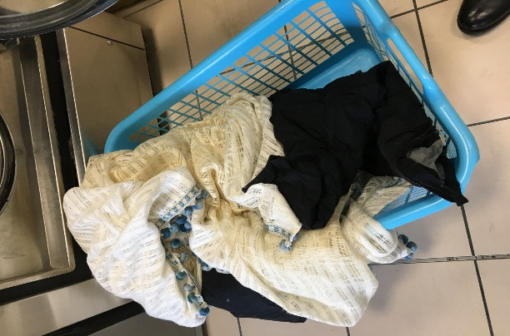

PROGRAMME DE LA MACHINE

Lavage |  | Nettoyage à l’eau
Température | Programme | Épaisseur matière | Programme
30°  40°  60°  80° | 50  51  56  57 | NORMAL  FIN  EPAIS |  | 20  21  22

1. Préparer les articles pour garantir leur intégrité et choisir un programme adapté.
Compléter le tableau ci-dessous
Type | Couleur | Code | Matière | programme | Précautions à prendre avant mise en machine
Manteau  Epais avec boutons | Noir | 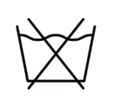 | Laine | 22 | Mettre à l’envers  Faire poches
Veste simili  Avec FG | Noir | 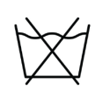 | Polyester | 20 | Fermer FG  Mettre sur l'envers  Faire poches
Pantalon | Noir | 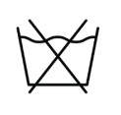 | Polyester/ laine | 20 | Fermer FG  Faire poches
Jean fin | noir | 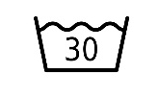 | Coton/polyester | 50 | Faire poches  Mettre sur l'envers
Polo | Multicolore |  | acrylique | 50 | Mettre sur l'envers
Bustier avec paillette | blanc |  | Polyester | 21 | Dans filet
Rideau  Avec crochets et pompons | beige |  | Polyester/coton | 50 | Dans filet
Blouson avec velcro et FG | noir |  | Coton | 50 | Faire poches  Mettre sur l'envers  Fermer FG  Fermer velcro
Chemisier | beige |  | coton | 50 | /

2. Composer des lots homogènes adaptés au traitement. Compléter le tableau ci-dessous
Lot clair |  |  | Lot foncé
N° programme | Articles | Couleur | N° programme | Articles | Couleur
50 | Rideau  chemisier | Beige  beige | 20 | Pantalon  Veste simili | Noir  noir
21 | bustier | blanc | 22 | manteau | noir
50 | polo | multicolore | 50 | Blouson  jean | Noir  noir

3. Observer le lot déchargé par Noah et donner les risques et les précautions qu'il devait prendre.
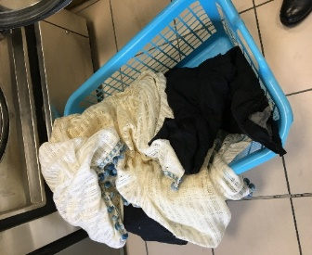  Lot déchargé | Cycle de lavage n°21 | 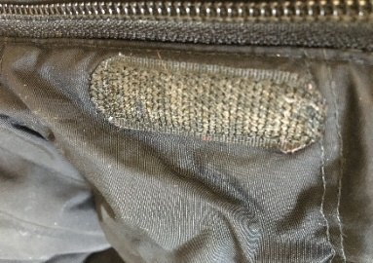  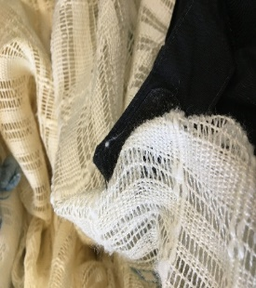 | 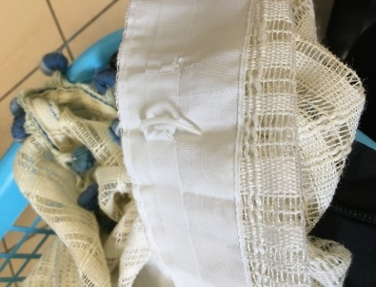
Risques | Nettoyage peu efficace pour le blouson | Dégorgement des couleur foncé | S'accrocher au fibre  Arracher le tissu  FG peu se casser | Tirer les fils  Arracher le tissu  Peu se casser
Précautions | Choisir un cycle adapté au tissu et code d'entretien | Séparés clair foncé | Fermer le velcro  Fermer la FG  Mettre le blouson à l'envers | Mettre dans un filet  Ou enlever les crochets quand c'est possible

4. Noah doit appliquer les consignes pour transporter le linge propre. Indiquer des moyens de manutention adaptés en fonction de la charge

Charges | Moyens
Moins de 5 Kg | Corbeilles
Plus 5 kg | Corbeilles sur support à roulette  Chariot grillagé à roulette  Chariot moplen
Plus de 15 Kg | Chariot à fond remontant

5. Décrire les 2 postures ci dessous pour appliquer les gestes et postures adaptés au transport du linge et choisir à l’aide d’une (X) la posture qu'il faut adopter.
Compléter le tableau ci-dessous.
Postures | Descriptions | choix
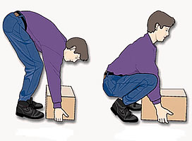 | Le dos est droit  Bras tendu  Peu effort sur les lombaires  Tête droite | X
Dos courbé
Tête penché vers le sol
Bras tendu
Effort sur les lombaires

Synthèse concernant la première situation :
Le tri du linge : il faut observer attentivement les articles et protéger les parties ou garnitures pour empêcher une dégradation. De plus il faut faire un tri judicieux pour éviter le transfert des couleurs
Le choix des programmes : le choix du programme se fait en fonction de code d'entretien et de la nature du tissu afin d'éviter des dégradations
Les gestes et postures adaptés au transport du linge :Le choix de la posture est très importante pour éviter les TMS (troubles musculo- squelettiques).

LE SECHAGE

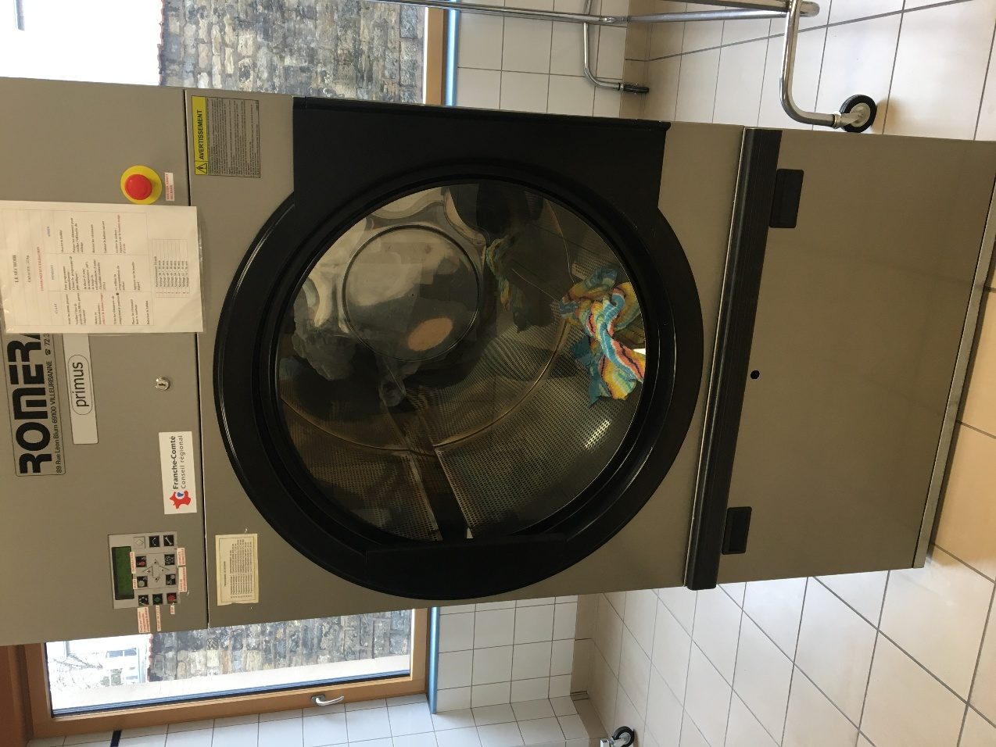

BACCALAURÉAT PROFESSIONNEL
MÉTIERS DE L’ENTRETIEN DES TEXTILES
OPTION B PRESSING
Épreuve E31 : TRAITEMENT DES ARTICLES
Deuxième situation
CORRECTION
Compétences évaluées :
C6.1 – Gérer son activité  C5.2 – Choisir la procédure de traitement adaptée à l’activité à réaliser  C8.1 – Conduire la procédure de séchage | C10.1 - Réaliser la maintenance de 1er niveau

Problématique : Noah décharge un lot d'article du séchoir rotatif. Il constate qu’un article (polo)a changé d'aspect. La fibre est plissée et froissée, le polo n’a plus de "tenue". Noah a choisi de faire sécher le polo pour gagner du temps et pour remplir la machine. Il doit s'interroger sur les causes de cette dégradation afin de préserver les articles.
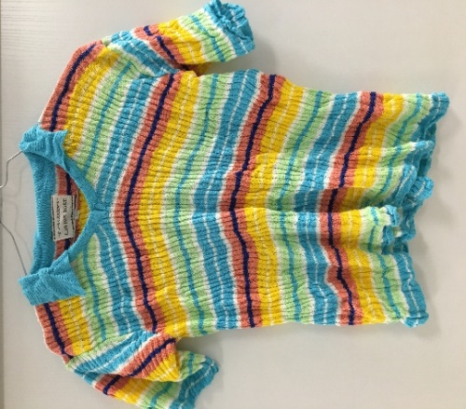
Analyse : Noah doit analyser la composition et la matière de l'article traité. Il doit étudier les différents cycles de séchage utilisés. Enfin il doit réaliser la maintenance de premier niveau afin d'entretenir le matériel.

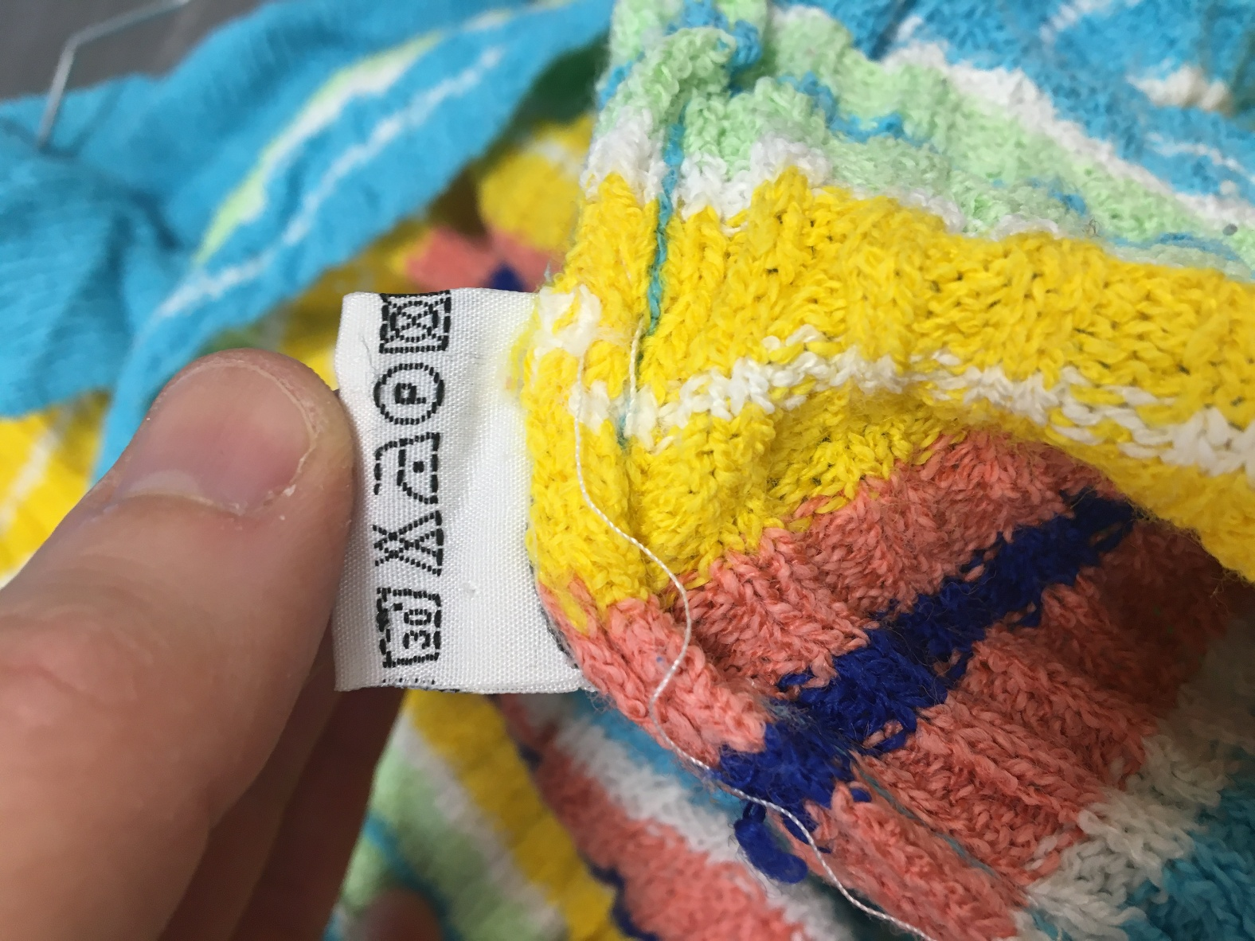
1. Décoder les 5 pictogramme du code d’entretien et expliquer l'erreur qu'a fait Noah

1. lavage à 30°
2. Chlorage interdit
3. séchage à 110°
4. nettoyage à sec autorisé
5.Séchage en tambour interdit
Erreur constatée : Noah ne devait pas le mettre à sécher en tambour car c'est interdit

2. Donner le mode de séchage qui était adapté pour cet article:
- séchage à air ambiant

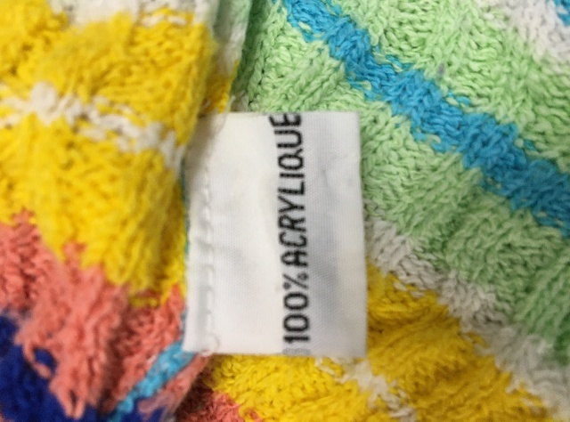
3.. Décoder l'étiquette de composition et donner l'origine de chaque matière et ses inconvénients lors de traitements.
L’origine de la matière | synthétique
Inconvénients pour cette matière | Ne supporte pas la chaleur  Electricité statique au cours du séchage  Se déforme à la chaleur  Hydrophobe n'absorbe pas la transpiration

4. Observer le cycle choisi par Noah et donner la température, quel constat faites vous ?
 |  |  | Cycle choisi N°5
1 | Refroidissement 20 mn
2 | Séchage 30 ° 20 mn
3 | Séchage 35 ° 30 mn
4 | Séchage 40 ° 40 mn
5 | Séchage 45 ° 30 mn
6 | Séchage 50 ° 40 mn
7 | Séchage 60 ° 30 mn
8 | Séchage 65 ° 40 mn
9 | Séchage 70 ° 30 mn
Cycle machine

le cycle choisit n° 5 température 45 °
La température trop élevée et elle est supérieure à celle du code d'entretien

5. Donner le cycle approprié qui permettrait de respecter l'intégrité de l'article et justifier votre choix:
Le cycle approprié est le N°2 car la température n'est pas supérieure à celle du lavage donc moins de risque de dégradation
6. Indiquer les éléments de vérification que devait faire Noah afin de choisir un mode de séchage :
- . vérifier code d'entretien
- .vérifier la composition
7. Donner deux types de maintenance de premier niveau à réaliser pour garantir un séchage de qualité :
- aspirer le filtre à poussière
- enclencher extracteur des buées

8. Expliquer le rôle et l'importance du bon fonctionnement de la turbine d'aspiration à l'intérieur du séchoir
la turbine provoque un mouvement d'aire afin de répartir uniformément la chaleur
9. Compléter l’actigramme du séchoir :

Electricité Extracteur Choix du programme

SECHER LE LINGE

Linge sec
Linge humide

Buée

Séchoir rotatif

Poussières

10. Préciser si Noah peut remettre en état le polo et justifier votre réponse
Non le polo ne peut pas être remis en état car la fibre est endommagée irrémédiablement

Synthèse concernant la deuxième situation:
La matière : il faut savoir décoder les étiquettes d'entretien des articles et reconnaitre les fibres textiles afin d'appliquer les bons traitements
Les modes de séchage: le choix du programme de séchage se fait en fonction du code d'entretien et de la nature du tissu afin d'éviter des dégradations
La maintenance du matériel : Le matériel doit être vérifié et entretenu pour garantir son bon fonctionnement

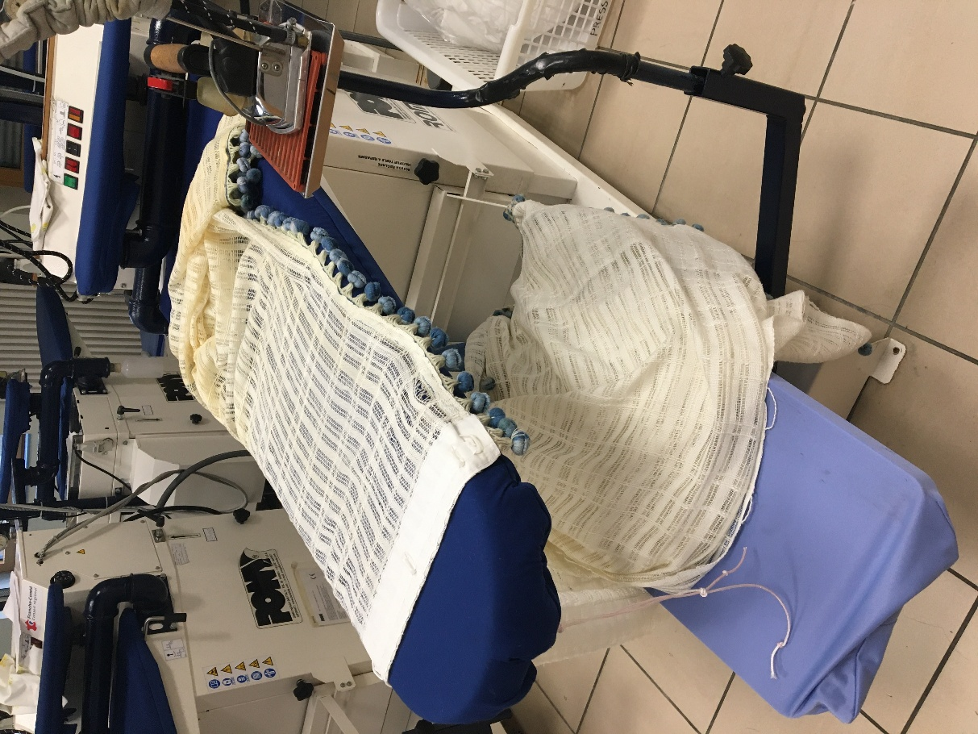
LES RETOUCHES
LE REPASSAGE
LE CONDITIONNEMENT
BACCALAURÉAT PROFESSIONNEL
MÉTIERS DE L’ENTRETIEN DES TEXTILES
OPTION B PRESSING
Épreuve E31 : TRAITEMENT DES ARTICLES
Deuxième situation
Compétences évaluées :
C5.2 – Choisir la procédure de traitement adaptée à l’activité à réaliser  C6.1 – Gérer son activité  C9.1 – Reconstituer les lots  C9.3 – Stocker le lot où article  C10.1 - Réaliser la maintenance de 1er niveau  C10.2 - Mettre en œuvre les opérations de maintenance | C11.1 – Organiser le poste de travail  C11.5 – Mettre en œuvre les règles d’hygiène et de sécurité en vigueur

Problématique : Noah est au poste de finition des articles. Il doit gérer son activité pour repasser en 1 h 30 l'ensemble des articles qu'il a préparés et observés. Il constate que les fils d'un rideau sont endommagés suite à un mauvais détachage. Il doit proposer une solution pour réparer le rideau tout en réalisant sa production.
Analyse : Noah doit proposer une réparation du rideau. Il doit analyser les procédés de traitement de finition les mieux adaptés à chaque article et réaliser la production attendue en gérant son temps. De plus, il doit régler et mettre en œuvre les opérations de maintenance du matériel. Enfin, il doit choisir un mode de conditionnement adapté et reconstituer les lots.

1. Expliquer l'intérêt de réparer l'article :
- pour éviter que le trou s'agrandisse
- pour éviter une réclamation de la part de la cliente et la mécontenter

2. Proposer une technique de réparation sur le rideau et estimer le temps nécessaire
- Faire un pli le long des pompons avec couture main
- Resserrer les fils pour dissimuler le trou avec une couture main
- Le temps estimé est de 15 mn

3. Choisir une procédure de traitement adapté à chaque article et compléter le tableau ci-dessous
Type | Couleur | Matière | Code  repassage | Procédures de traitements de finitions | Petit matériel et fournitures utilisé
Manteau  Epais avec boutons  N°2001 | Noir | Laine | 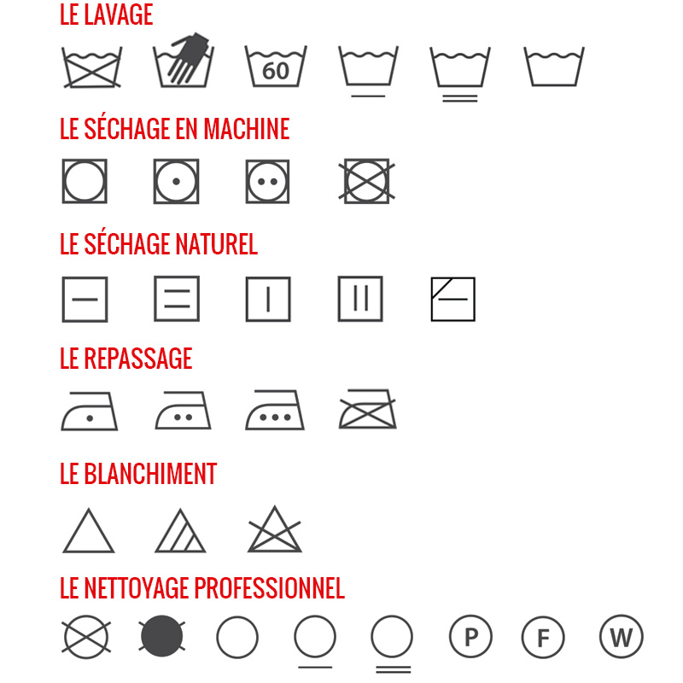 | Mannequin de repassage ou table à repasser soufflante aspirante | Brosse collante  Brosse textile  Pierre de déboulochage  cintre
Veste simili  Avec FG  N°2003 | Noir | Polyester |  | Pas de repassage  Fermer la fermeture | cintre
Pantalon  N°2004 | Noir | Polyester/ laine |  | Table à repasser soufflante aspirante  Repassage Pli en aspiration  Repassage Doublure sur l'envers | Brosse collante  Carton adhésif  cintre
Jean fin  N°2003 | noir | Coton/  polyester |  | Table à repasser soufflante aspirante  Repassage Sur l'envers | Brosse collante  Carton adhésif  cintre
Polo  N°2004 | Multicolore | acrylique |  | Table à repasser soufflante aspirante  Repassage en soufflerie Sur l'envers
Bustier avec paillette  N°2004 | blanc | Polyester |  | Table à repasser soufflante aspirante  Repassage en soufflerie Sur l'envers
Rideau  Avec crochets et pompons  N° 2002 | beige | Polyester/  coton |  | Table à repasser soufflante aspirante  Repassage en soufflerie  Réparation à prévoir | Cintre ou rien
Blouson avec velcro et FG  N°2004 | noir | Polyester |  | Table à repasser soufflante aspirante  Repassage en soufflerie  Velcro à nettoyer  Fermer la fermeture | Brosse collante  cintre
Chemisier  N°2001 | beige | coton |  | Table à repasser soufflante aspirante  Repassage en aspiration  Fermer le premier bouton | Carton  Mousse extensible sur le cintre  cintre

4. Noah doit gérer son activité. Il doit planifier l'ordre des articles à repasser en estimant le temps nécessaire et choisir un mode de livraison adapté par une (x)
Type d'articles | Ordre de repassage | Temps estimé | Mode de livraison
Type d'articles | Ordre de repassage | Temps estimé | Cintre | Plier
Manteau  Epais avec boutons  N°2001 | 2 | 20 | X
Veste simili  Avec FG  N°2003 | 3 | 3 | X
Pantalon  N°2004 | 5 | 12 | X
Jean fin  N°2003 | 4 | 5 | X
Polo  N°2004 | 6 | 5 |  | X
Bustier avec paillette  N°2004 | 7 | 5 |  | X
Rideau  Avec crochets et pompons  N° 2002 | 9 | 15 + 10 |  | X
Blouson avec velcro et FG  N°2004 | 8 | 5 | X
Chemisier  N°2001 | 1 | 10 | X
TOTAL TEMPS |  | 90

5. Justifier le choix effectué pour l'ordre de repassage:
l'ordre de planification se fait en fonction des numéros de tickets le rideau est fait en dernier à cause de la retouche
6. Indiquer si le temps alloué pour la production est suffisant et justifier la réponse :
oui mais il ne faut d'aléas sinon le temps sera trop insuffisant

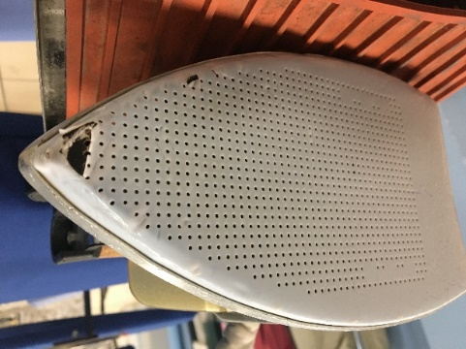
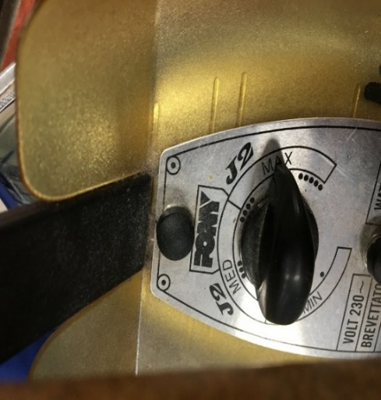
7. Observer le réglage du thermostat et l'état de la semelle du fer et préciser vos remarques

- le thermostat est mal réglé car aucun article ne comporte le code de repassage très chaud
- il faudra le réglé sur MED ou Mini
- La semelle est en mauvaise état elle est coupé vers la pointe il faut la changer car elle risque de trou un tissu fragile et de marquer le tissu

9.Enregistrer l'opération de maintenance à réaliser sur le poste de repassage suite au constat fait sur le matériel défectueux

FICHE DE SUIVI DES OPERATIONS DE MAINTENANCE SUR MATÉRIEL

Table à repasser n° 1

Date | Nom  de l'utilisateur | Problème rencontré | Date maintenance | Type de maintenance réalisé
Xx/xx/2021 | Noah | Semelle en téflon abimée | Xx/xx/2021 | Semelle changée

10. Choisir un mode de conditionnement et de stockage adapté au rideau. Compléter le tableau ci-dessous
Emballeuse comptoir |  | Emballeuse murale
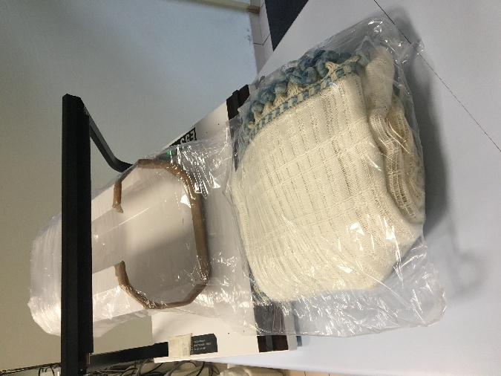 |  | 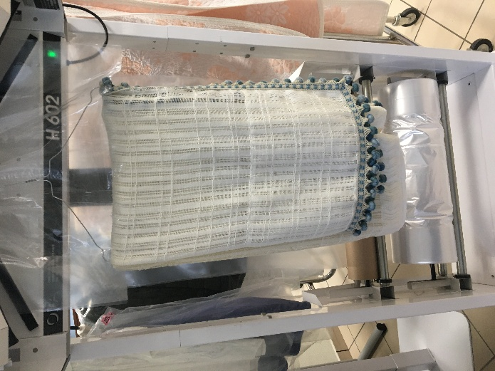
Avantages | Inconvénients | Avantages | Inconvénients
Pas de cintre  Pas de carton  Utilise moins de plastique | Peut faire des marques au pliage  Risque d’humidité dans le sachet | Pas de plis marqués  Belle présentation | Prix carton  Prix des cintres  Besoin de plus de gaine
Choix du conditionnement
Emballeuse comptoir car plus économique

Choix du mode de stockage
Sur étagère

11. Reconstituer les lots et donner la quantité de cintres utilisés
N° du ticket | Articles | Nombre de cintres utilisés | Nombre de lot
2001 | Manteau  chemisier | 2 | 2
2002 | Rideau | 0 | 1
2003 | Jean fin  Veste simili | 1 | 1
2004 | Polo  Pantalon  Blouson  bustier | 2 | 4

Synthèse concernant la deuxième situation :
L'intérêt de retoucher un article : pour éviter une réclamation, pour fidéliser la cliente
Les procédés de traitement : pour conserver l'intégrité de l'article et éviter une dégradation
La gestion du temps : gagner en productivité
Le choix des réglages du matériel : pour éviter de détériorer les articles
Le suivi de la maintenance du matériel : avoir une traçabilité de la maintenance des équipements
Le choix du mode de conditionnement et la reconstitution des lots : il doit être adapté pour garder son aspect et éviter un surcout de fournitures.

ANNEXE

Annexe 1
Fiche à compléter par l'élève lors du traitement des articles
BACCALAURÉAT PROFESSIONNEL
MÉTIERS DE L’ENTRETIEN DES TEXTILES
OPTION B PRESSING
Épreuve E31 : ENTRETIEN DES ARTICLES

Date : |  |  |  | Nom : x |  |  |  |  |  |  |  |  |  |  |  |  |  |  | N° ticket : 1224
Vêtement : rideau |  |  |  |  |  |  |  |  |  |  | Taille : |  |  |  |  |  |  |  | Couleur : beige et bleu
État du vêtement |  | Très bon |  |  |  | □ | Bon |  |  |  |  |  |  | X |  | Moyen |  |  |  |  | □ | Usé | □
 |  | Nature tache(s) |  |  |  |  | Maigre |  |  |  |  |  |  |  |  |  | X | Grasse |  |  |  |  | □
Composition :
60% coton et 40 % polyester
 |  | Code d’entretien :
PROCÉDURES EMPLOYÉES
TRAITEMENTS |  |  | CHOIX |  |  |  |  |  |  |  |  |  |  |  |  |  |  |  |  | RÉSULTATS
□ | Pré brossage |  |  |  |  |  |  |  |  |  |  |  |  |  |  |  |  |  |  | Avez-vous besoin de pré-brosser :  OUI / NON
□ | Détachage |  | Produits utilisés : -  POLIUM  Méthode : - □Fusion  □Émulsion  □Brossage  □Absorption  □Lubrification  □décoloration |  |  |  |  |  |  |  |  |  |  |  |  |  |  |  |  | Quelles sont les difficultés rencontrées lors du détachage :  Tissu fragile
□ | Lavage |  | N° programme : 50 |  |  |  |  |  |  |  |  |  |  |  |  |  |  |  |  | Après lavage  Tache partie : OUI / NON
□ | N A E |  | N° programme : |  |  |  |  |  |  |  |  |  |  |  |  |  |  |  |  | Après nettoyage :  Tache partie : OUI / NON
□ | Séchage |  | □ |  | Séchoir |  |  | N° programme : |  |  |  |  |  |  |  |  |  |  |  | Article sec pour le repassage :  OUI / NON
□ |  |  | □ |  | A l’air libre
□ | Réparation |  | □ |  | oui |  |  |  |  |  |  | □ | Non |  |  |  |  |  |  | Respect de l’intégrité
□ | Repassage |  | □ |  | * |  |  |  | □ | * * |  |  |  |  | □ |  | * * * |  |  | De haute qualité : OUI / NON
□ | Pliage |  | Normes |  |  |  |  |  |  |  |  |  |  |  |  |  |  |  |  | respectées
□ | Emballage |  | □ |  | Comptoir |  |  |  |  |  |  | □ | murale |  |  |  |  |  |  | Choix adaptés
□ | Stockage |  | □ |  | convoyeur |  |  |  |  |  |  | □ | étagère |  |  |  |  |  |  | Choix judicieux
FICHE SUIVEUSE DES ARTICLES

Synthèse
Le tri est important pour :
- Éviter la décoloration
- Le rétrécissement
- La détérioration
L’utilisation du matériel de détachage doit se faire en respectant l’intégrité des articles
- Grille : peut provoquer des trous et des marques en nid d’abeille
- Spatule : peut trouer et décolorer
- Pistolet : peut brûler et feutrer
Le choix des produits de détachages est important
- En fonction de la tâche
- De la matière
- Sécuriser l’utilisateur
- Entretenir la machine
Le choix des programmes de lavage
- Doit être adapté aux fibres textiles
- Lavage pour les articles avec un code d’entretien qui l’autorise
- Nettoyage pour les articles interdit de laver
Une observation attentive de l’article est nécessaire
- Les velcros à fermer
- Les agrafes à protéger
- L’absences d’objet dans les poches
- Les boutons et accessoires à protéger
Sécuriser l’article
- Fermer les fermetures à glissière
- Retourner sur envers
- Fermer les velcros
- Mettre dans un filet
Le choix des programmes de séchage
- Doit être adapté aux fibres textiles
- Doit être conforme au code d’entretien
- Entretenir la machine
Le repassage
- Choix de la température adaptée
- Vérification des accessoires du fer
- Choix de la technique de repassage
Le conditionnement
- Choix d’un conditionnement adapté à l’article pour l’intégrité du vêtement
- Le coût

